Министерство науки и высшего образования РФ

Федеральное государственное автономное образовательное учреждение высшего образования

НАЦИОНАЛЬНЫЙ ИССЛЕДОВАТЕЛЬСКИЙ УНИВЕРСИТЕТ ИТМО

**Отчет по лабораторной работе №1**

***«***МЕТОД НАИМЕНЬШИХ КВАДРАТОВ***»***

по дисциплине «Теория идентификации»

*Вариант 8*

Выполнили: студенты гр. R34423

Сорокин Дмитрий, Кулижников Евгений, Матасова Любовь

Преподаватель: Ведяков Алексей Алексеевич

Санкт-Петербург

2022

**Цель:** освоение метода наименьших квадратов

**Задание №1:**

Модель линейной регрессии: $Y=x_{1}θ_{1}+x_{2}θ_{2}+x_{3}θ_{3}+V=X^{T}θ+V$, где $X^{T}=\left[\begin{matrix}x_{1} & x_{2} & x_{3}\end{matrix}\right]$, $θ^{T}=\left[\begin{matrix}θ_{1} & θ_{2} & θ_{3}\end{matrix}\right]$, $V$- вектор шумов измерения;

Метод наименьших квадратов: $\overset{̑}{θ}={\left(X^{T}X\right)}^{-1}X^{T}Y$, $\overset{̑}{Y}=X\overset{̑}{θ}$

*Для zad11:*

*Для zad12:*

ПРОВЕРКА ГЕПОТИЗ:

1. Проверка гипотезы $E\left(V\right)=0$: вычисленное значение мат. ожидания для набора данных *zad11:* 0.0181, гипотеза не выполняется

Проверка гипотезы $E\left(V\right)=0$: вычисленное значение мат. ожидания для набора данных *zad12****:*** 0.0556, гипотеза не выполняется

1. $\det{(}X^{T}X)≠0$, вычисленный определитель для набора данных*zad11: 5.472046280032816e+12*, гипотеза выполняется

$\det{(}X^{T}X)≠0$, вычисленный определитель для набора данных ***z****ad12: 8.995791392170586e+12*, гипотеза выполняется

1. $Ε\{vx_{i}\}=Ε\{v\}Ε\{x_{i}\}$– условие приблизительно выполняется для набора данных *zad11*:

corr(X(:,1),V)= 3.078425504366994e-15

corr(X(:,2),V)= 0.1333

corr(X(:,3),V)= 0.0294

$Ε\{vx_{i}\}=Ε\{v\}Ε\{x_{i}\}$– условие не выполняется для набора данных *zad12*:

corr(X(:,1),V)= 7.968540275508991e-14

corr(X(:,2),V)= 0.4104

corr(X(:,3),V)= 0.0905

$D(v)=D(e)=const$

$R_{v}(τ)=R_{e}(τ)=0$

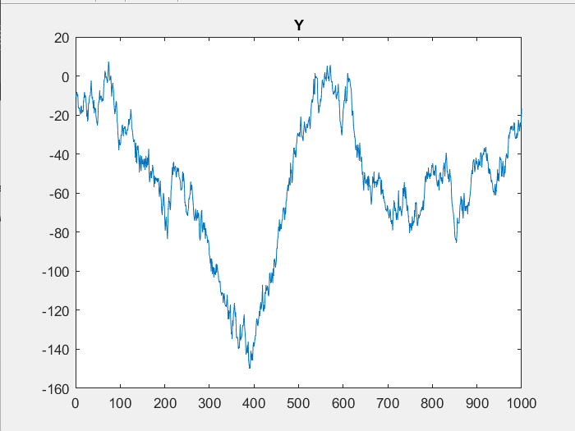

*Рис. 1. График исходного сигнала $y(t)$ (набор данных -* ***zad11***).

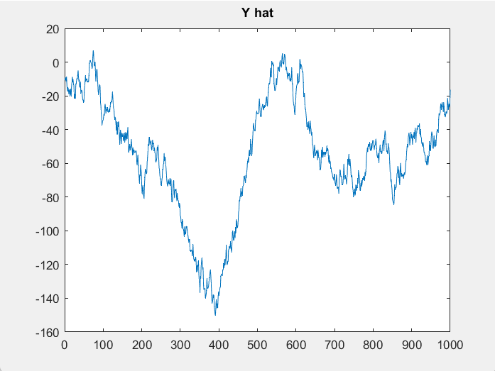

*Рис. 2. График полученной оценки $\overset{̑}{y}(t)$ (набор данных -* ***zad11***).

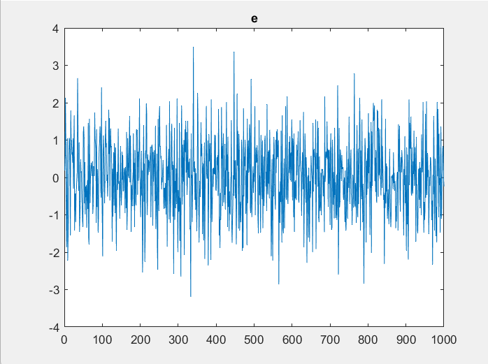

*Рис. 3. График ошибки оценивания $e(t)$*  (*набор данных -* ***zad11***)

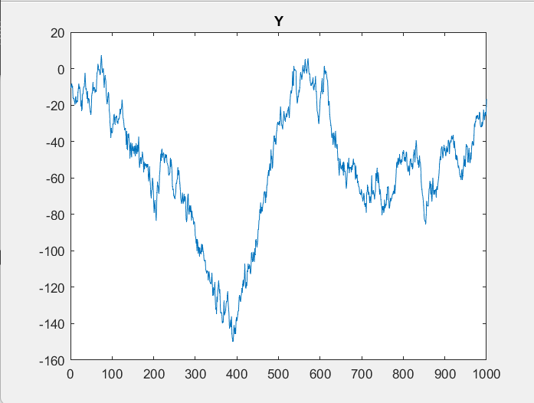

*Рис. 4. График исходного сигнала $y(t)$ (набор данных -* ***zad12***).

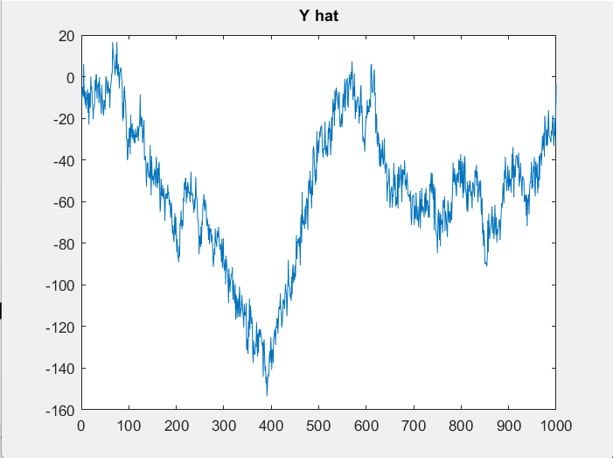

*Рис. 5. График полученной оценки $\overset{̑}{y}(t)$ (набор данных -* ***zad12***).

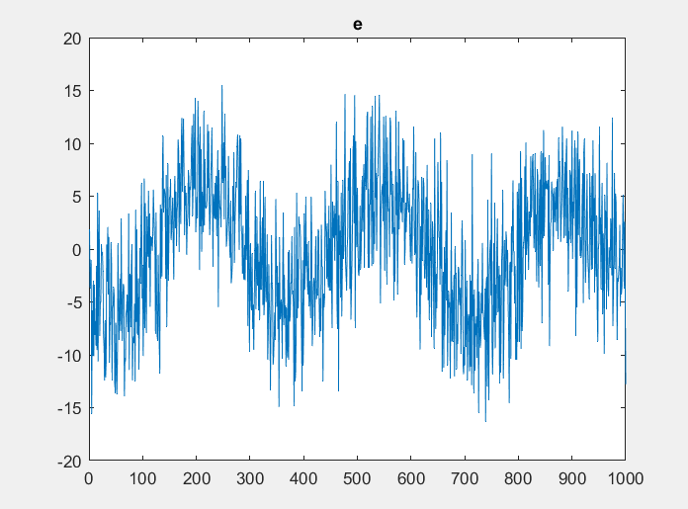

*Рис. 6. График ошибки оценивания $e(t)$*  (*набор данных -* ***zad12***)

**Вывод**: визуально, т. е. по наложению линии оценки на точки сигнала и по соотношению величин ошибок и оценок, можно подтвердить достоверность полученных результатов.

**Задание №2:**

Гипотеза 1 в форме л.р.: $V=bT+c=X^{T}θ$, где $X^{T}=\left[\begin{matrix}T & col\{1\}_{n}\end{matrix}\right]$, $θ^{T}=\left[\begin{matrix}b & c\end{matrix}\right]$;

Гипотеза 2 в форме л.р.: $V=aT^{2}+bT+c=X^{T}θ$, где $X^{T}=\left[\begin{matrix}T^{2} & T & col\{1\}_{n}\end{matrix}\right]$, $θ^{T}=\left[\begin{matrix}a & b & c\end{matrix}\right]$;

*Для zad21:*

* H1: b=16.9487 c=5.2643
* H2: a=-0.0014 b=17.1142 c=0.7231

*Для zad22:*

* H1: b=17.0686 c=41.2082
* H2: a=-0.1873 b=34.6697 c=-359.3661

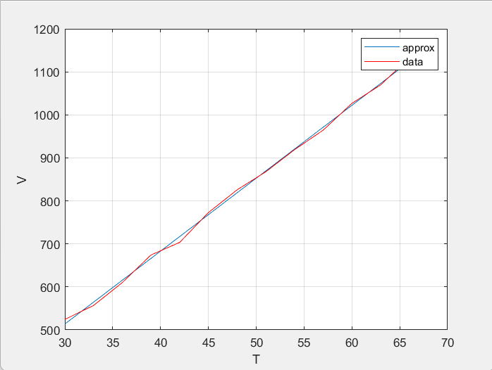

*Рис. 7. График исходного сигнала $y(t)$ и полученной оценки $\overset{̑}{y}(t)$ (гипотеза 1, н.д. –* ***zad21)***

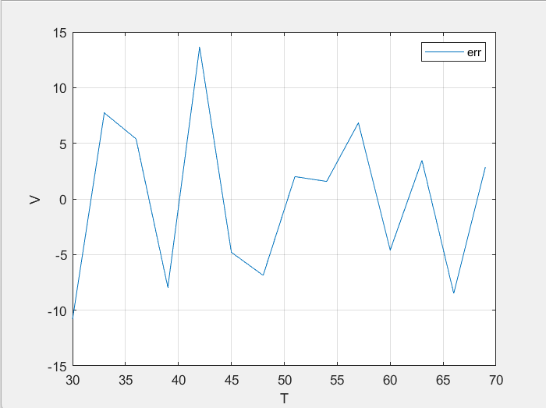

*Рис. 8. График ошибки оценивания $e(t)$*  (*гипотеза 1, н. д. –* ***zad21***)

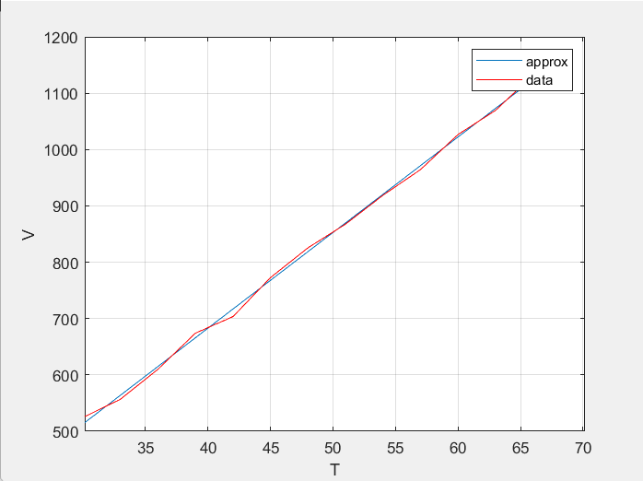

*Рис. 9. График исходного сигнала $y(t)$ и полученной оценки $\overset{̑}{y}(t)$ (гипотеза 2, н.д. –* ***zad21)***

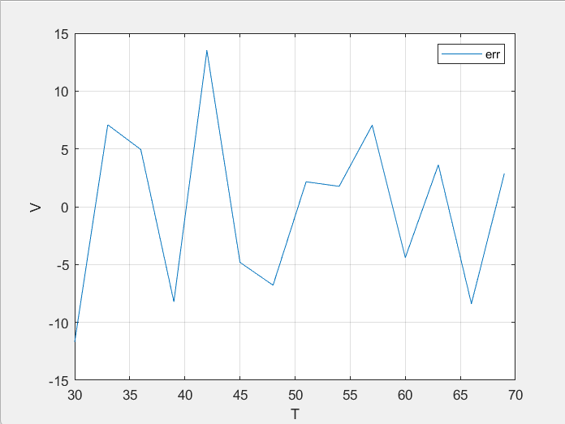

*Рис. 10. График ошибки оценивания $e(t)$*  (*гипотеза 2, н. д. –* ***zad21***)

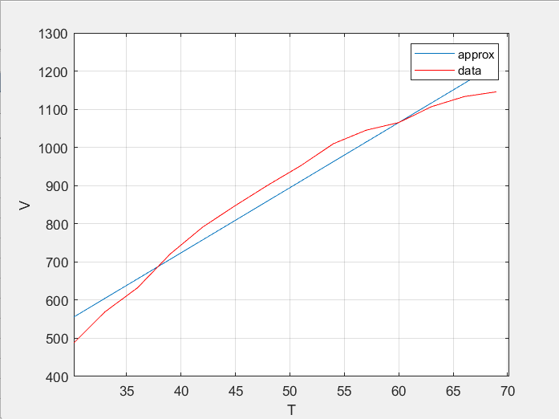

*Рис. 11. График исходного сигнала $y(t)$ и полученной оценки $\overset{̑}{y}(t)$ (гипотеза 1, н.д. –* ***zad22)***

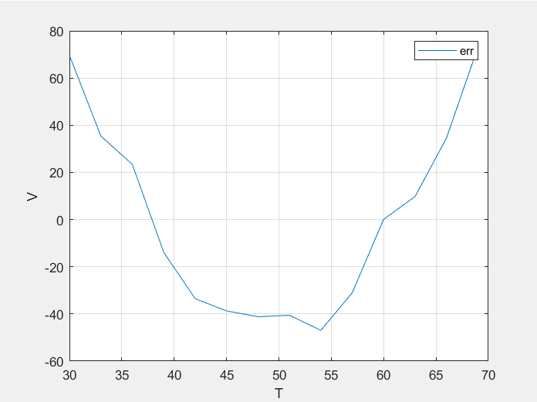

*Рис. 12. График ошибки оценивания $e(t)$*  (*гипотеза 1, н. д. –* ***zad22***)

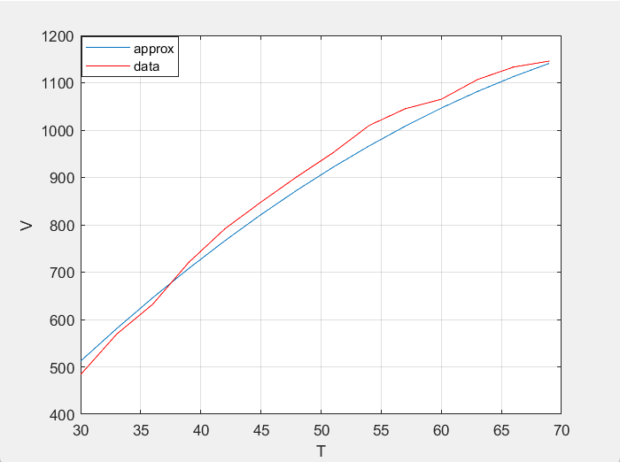

*Рис. 11. График исходного сигнала $y(t)$ и полученной оценки $\overset{̑}{y}(t)$ (гипотеза 2, н.д. –* ***zad22)***

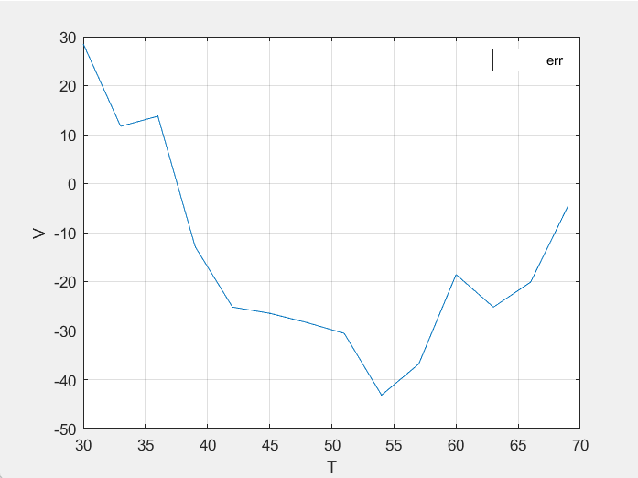

*Рис. 12. График ошибки оценивания $e(t)$*  (*гипотеза 2, н. д. –* ***zad22***)

**Задание 3:**

Функция 1: $y\left(x\right)=\frac{x+p_{1}}{x+p_{2}}$

$$x\left(y-1\right)=\frac{x+p_{1}}{x+p_{2}}*x-x=x*\left(\frac{p_{1}-p_{2}}{x+p_{2}}\right)=p_{1}-p_{2}\left(\frac{x+p_{1}}{x+p_{2}}\right)=p_{1}-p_{2}*y$$

$Y=X^{T}θ_{в}$, $Y_{B}=\left(Y-col\left\{1\right\}\right),$ где $X^{T}=\left[\begin{matrix}col\{1\} & -y\end{matrix}\right]$, $θ_{в}^{T}=\left[\begin{matrix}p_{1}^{*} & p_{2}^{*}\end{matrix}\right]$;

Метод наименьших квадратов: ${\overset{̑}{θ}}_{в}={\left(X^{T}X\right)}^{-1}X^{T}Y$, $\hat{Y}=\hat{Y_{B}}/x$ +*col {1};*

$p_{1}≈1$*, $p_{2}≈-1,57$*

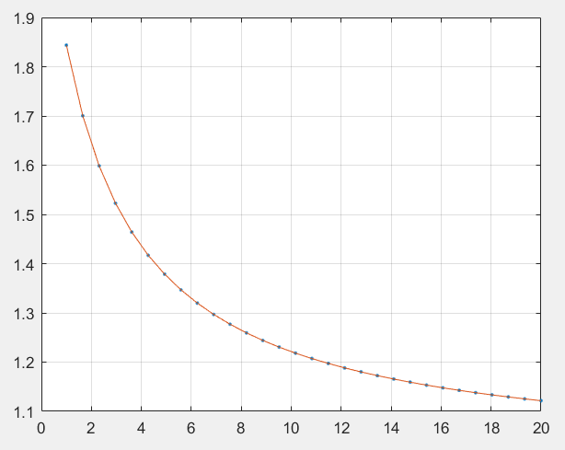

*Рис. 13. График исходного сигнала $y(t)$ и полученной оценки $\overset{̑}{y}(t)$ ( н.д. –* ***zad31)***

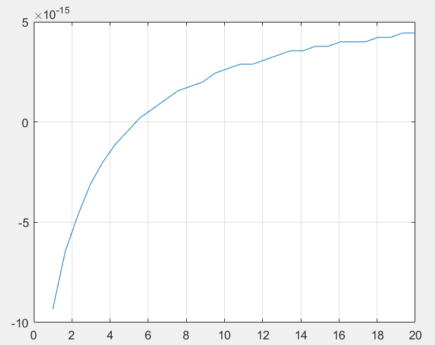

*Рис. 14. График ошибки оценивания $e(t)$*  (*гипотеза 2, н. д. –* ***zad31***)

Функция 2: $y\left(x\right)=p_{1}\sin\left(11x+p_{2}\right)=$

$p_{1}\left(\sin{11}x\cos{p_{2}}+\cos{11}x\sin{p_{2}}\right)=p_{1}^{*}\sin{11}x+p_{2}^{*}\cos{11}x$

где $p_{1}^{*}=p_{1}\cos{p_{2}}$, $p_{2}^{*}=p_{1}\sin{p_{2}}$

$Y=X^{T}θ_{в}$, где $X^{T}=\left[\begin{matrix}\sin{11}x & \cos{11}x\end{matrix}\right]$, $θ_{в}^{T}=\left[\begin{matrix}p_{1}^{*} & p_{2}^{*}\end{matrix}\right]$;

Метод наименьших квадратов: ${\overset{̑}{θ}}_{в}={\left(X^{T}X\right)}^{-1}X^{T}Y$, $\overset{̑}{Y}=X{\overset{̑}{θ}}_{в}$;

$p_{1}≈\text{7.6}$*, $p_{2}≈2.16$*

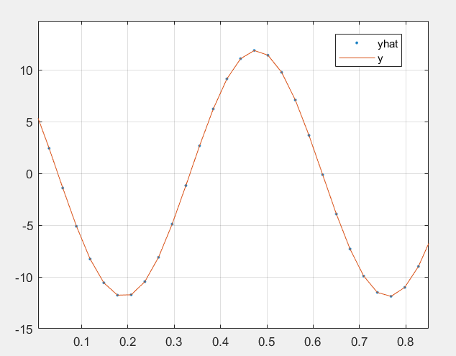

*Рис. 15. График исходного сигнала $y(t)$ и полученной оценки $\overset{̑}{y}(t)$ ( н.д –* ***zad32)***

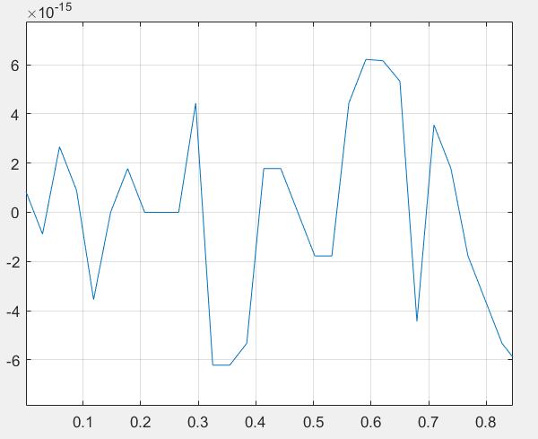

*Рис. 16. График ошибки оценивания $e(t)$*  ( *н. д. –* ***zad32***)

**Вывод:** В ходе выполнения мы познакомились с методом наименьших квадратов.